Содержание
1 ВВЕДЕНИЕ 3
1.1 НАЗНАЧЕНИЕ И ОБЛАСТЬ ПРИМЕНЕНИЯ 3
1.2 КРАТКОЕ ОПИСАНИЕ ВОЗМОЖНОСТЕЙ 3
1.3 УРОВЕНЬ ПОДГОТОВКИ ПОЛЬЗОВАТЕЛЕЙ 3
1.4 ПЕРЕЧЕНЬ ЭКСПЛУАТАЦИОННОЙ ДОКУМЕНТАЦИИ, С КОТОРОЙ НЕОБХОДИМО ОЗНАКОМИТЬСЯ ПОЛЬЗОВАТЕЛЮ 3
2 ФУНКЦИОНАЛЬНЫЕ ВОЗМОЖНОСТИ 4
2.1 РЕГИСТРАЦИЯ ПОЛЬЗОВАТЕЛЯ 4
2.2 ВХОД В ЛИЧНЫЙ КАБИНЕТ ПОЛЬЗОВАТЕЛЯ 5
2.3 ВОССТАНОВЛЕНИЕ ПАРОЛЯ 7
3 ОСНОВНЫЕ ФУНКЦИИ ЛИЧНОГО КАБИНЕТА 8
3.1 ДАННЫЕ ПРОФИЛЯ 8
3.2 ОБЩИЕ ДАННЫЕ 10
3.3 ИНФОРМАЦИЯ 11
3.4 ОБЪЕКТЫ 11
3.5 ИНФО СООБЩЕНИЯ 12
3.6 ВЗАИМОРАСЧЕТЫ 12
3.7 ПРИБОРЫ УЧЕТА 13
3.8 ДЕБИТОРСКАЯ ЗАДОЛЖЕННОСТЬ 13
3.9 СУДЕБНАЯ ЗАДОЛЖЕННОСТЬ 14
3.10 ОБРАЩЕНИЕ В АО «ТЕПЛОЭНЕРГО» 14
3.11 ВЫХОД 16

- ВВЕДЕНИЕ

  - НАЗНАЧЕНИЕ И ОБЛАСТЬ ПРИМЕНЕНИЯ
Личный кабинет юридических лиц (далее - ЛК) представляет собой информационную систему, позволяющую обеспечить удаленное взаимодействие потребителей с АО «Теплоэнерго», просмотр основной информации о состоянии расчетов за тепловую энергию, передачу показаний приборов учета, историю внесения платежей и некоторые иные функции.
Данное руководство пользователя содержит сведения об условиях и порядке действий пользователя при использовании ЛК.
  - КРАТКОЕ ОПИСАНИЕ ВОЗМОЖНОСТЕЙ
В ЛК пользователю предоставляется возможность просмотра, управления и передачи информации о состоянии своего(их) лицевого(ых) счета(ов).
  - УРОВЕНЬ ПОДГОТОВКИ ПОЛЬЗОВАТЕЛЕЙ
Необходимо обладать базовыми навыками работы с операционными системами и интернет-браузерами.
  - ПЕРЕЧЕНЬ ЭКСПЛУАТАЦИОННОЙ ДОКУМЕНТАЦИИ, С КОТОРОЙ НЕОБХОДИМО ОЗНАКОМИТЬСЯ ПОЛЬЗОВАТЕЛЮ
Перед началом работы рекомендовано ознакомиться с руководством пользователя.

- ФУНКЦИОНАЛЬНЫЕ ВОЗМОЖНОСТИ
Для начала работы необходимо запустить браузер и перейти на сайт Личного кабинета Юридического лица АО «Теплоэнерго»
  - РЕГИСТРАЦИЯ ПОЛЬЗОВАТЕЛЯ
Для осуществления первого входа в личный кабинет необходимо зарегистрироваться. Для этого нужно заполнить обязательные поля, ввести временный пароль, вы данный в АО «Теплоэнерго», согласится с необходимыми правилами и нажать кнопку «Зарегистрироваться» (рис.1). После этого на почту будет отправлено письмо с просьбой подтверждения регистрации.
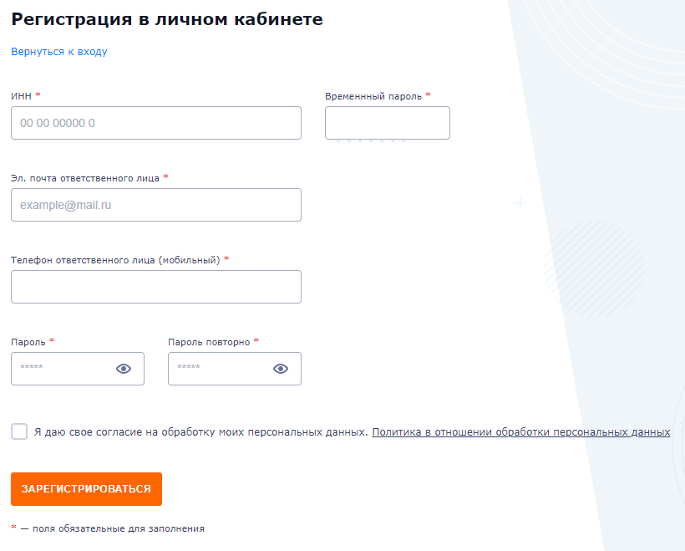
Рис. 1 – Форма «Регистрация нового пользователя»

  - ВХОД В ЛИЧНЫЙ КАБИНЕТ ПОЛЬЗОВАТЕЛЯ
Вход в личный кабинет доступен после регистрации. Необходимо ввести данные (Почта, Пароль), нажать на кнопку «Войти» (рис. 2).
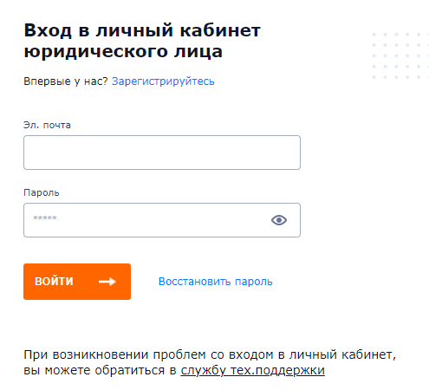
Рис. 2 – Вход в Личный кабинет

После данной операции произойдет переход на главную страницу личного кабинета (рис.3).
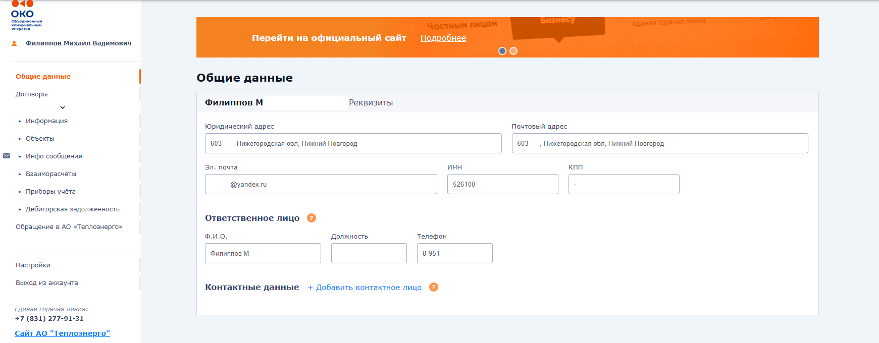

Рис. 3 – Главная страница личного кабинета

Договора автоматически подключаются к учетной записи при регистрации по ИНН. И доступны для выбора в меню (рис.3.1). После выбора договора в меню все остальные разделы отображают информацию для данного договора.

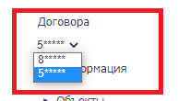

Рис. 3.1 – Выбор договоров

  - ВОССТАНОВЛЕНИЕ ПАРОЛЯ
Для восстановления пароля необходимо перейти по ссылке «Восстановить пароль» (рис. 4).
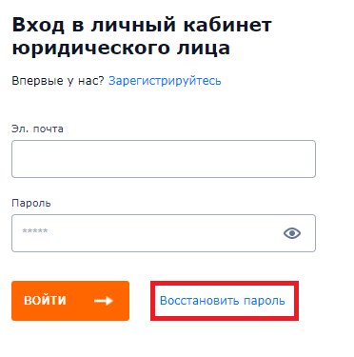
Рис. 4 – Ссылка «Восстановить пароль»

И на открывшейся форме ввести адрес электронной почты или телефон, указанный при регистрации (рис. 5). После этого на почту будет отправлено письмо со ссылкой для подтверждения смены пароля.
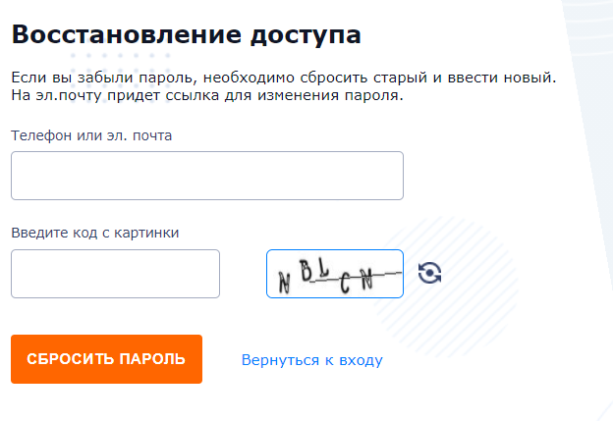
Рис. 5 – Восстановление доступа

- ОСНОВНЫЕ ФУНКЦИИ ЛИЧНОГО КАБИНЕТА
  - ДАННЫЕ ПРОФИЛЯ
Для просмотра данных профиля и смены пароля необходимо перейти по ссылке «Настройки» (рис. 6).
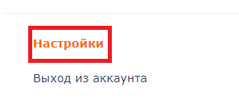

Рис. 6 – Ссылка «Настройки»

Произойдет переадресация на раздел «Данные профиля». В нем отображены данные профиля (рис.7).

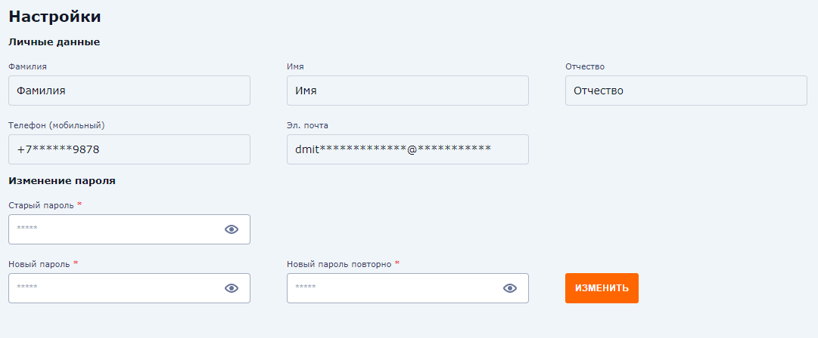

Рис. 7 – «Данные профиля»

Для смены данных необходимо ввести новую информацию и нажать на кнопку «изменить» (рис. 8). Изменение пароля подтверждается сообщением: «Пароль изменен»

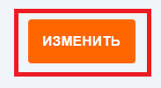

Рис. 8 – «Данные профиля»

  - ОБЩИЕ ДАННЫЕ
«Общие данные» — это главная страница личного кабинета, которая содержит основную информацию, такую как:
- Основная информация по выбранному договору;
- Контактные данные по договору;
- Информацию о наличии/отсутствии задолженности;
В блоке контактные данные Вы можете добавить до 9 контактных лиц по каждому договору (рис.9).
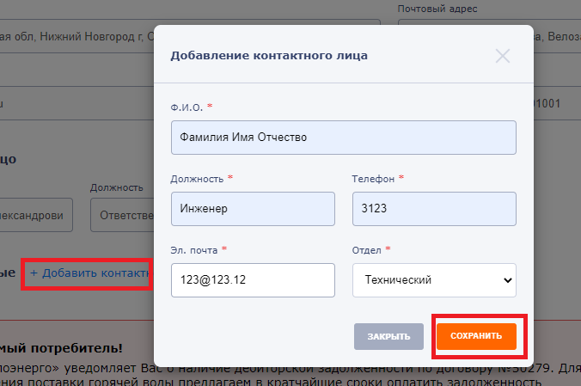
Рис. 9 – «Добавление контактного лица»

  - ИНФОРМАЦИЯ
В данном разделе отображается основная информация по выбранному договору. (рис. 10)
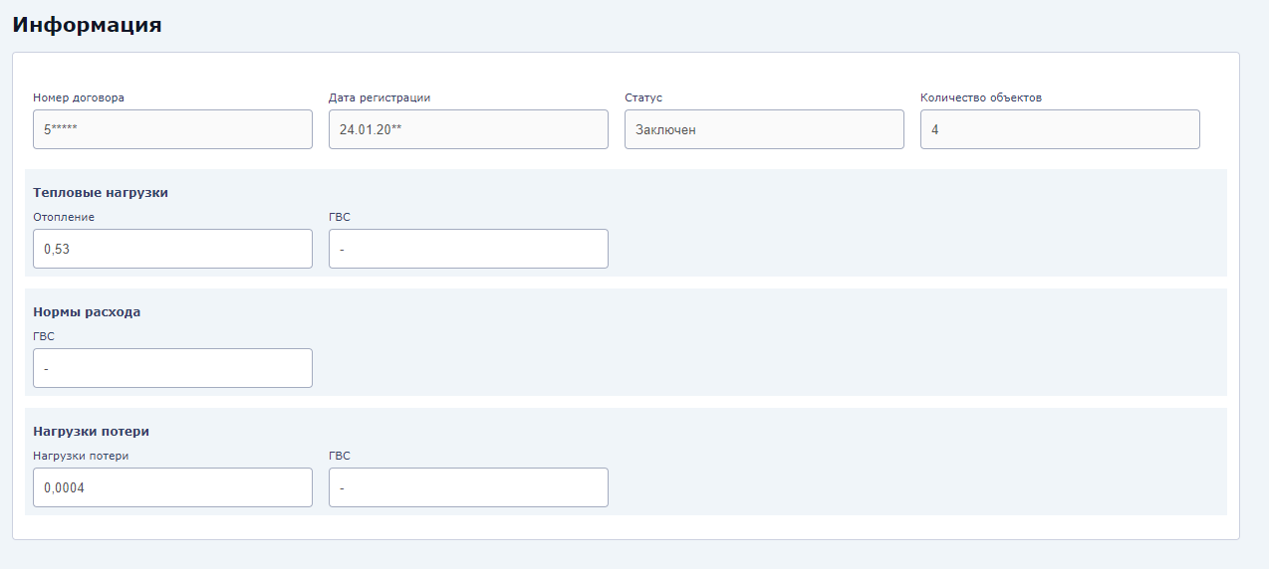
Рис. 10 – «Информация»

  - ОБЪЕКТЫ
В данном разделе располагается информация по объектам выбранного договора. Для просмотра информации по конкретному объекту необходимо раскрыть блок с объектом путем нажатия на него. Также в данном разделе доступен поиск объектов по наименованию. (рис. 11)
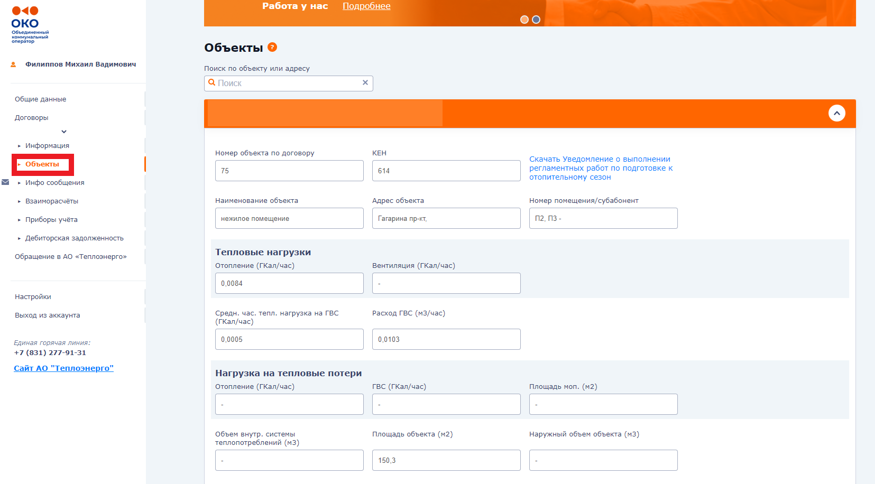
Рис. 11 – «Объекты»

  - ИНФО СООБЩЕНИЯ
Данный раздел предназначен для просмотра информационных сообщений и ответов на них по выбранному договору, отправленных через раздел «Обращения в АО «Теплоэнерго»» (рис. 12)
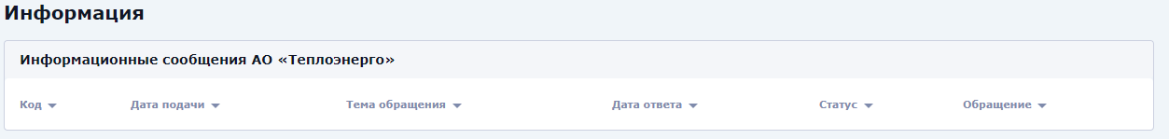
Рис. 12 – «Информационные сообщения»

  - ВЗАИМОРАСЧЕТЫ
Для просмотра текущего состояния расчетов по выбранному договору необходимо перейти по ссылке «Взаиморасчеты» и из выпадающего списка выбрать нужный период (рис. 13)
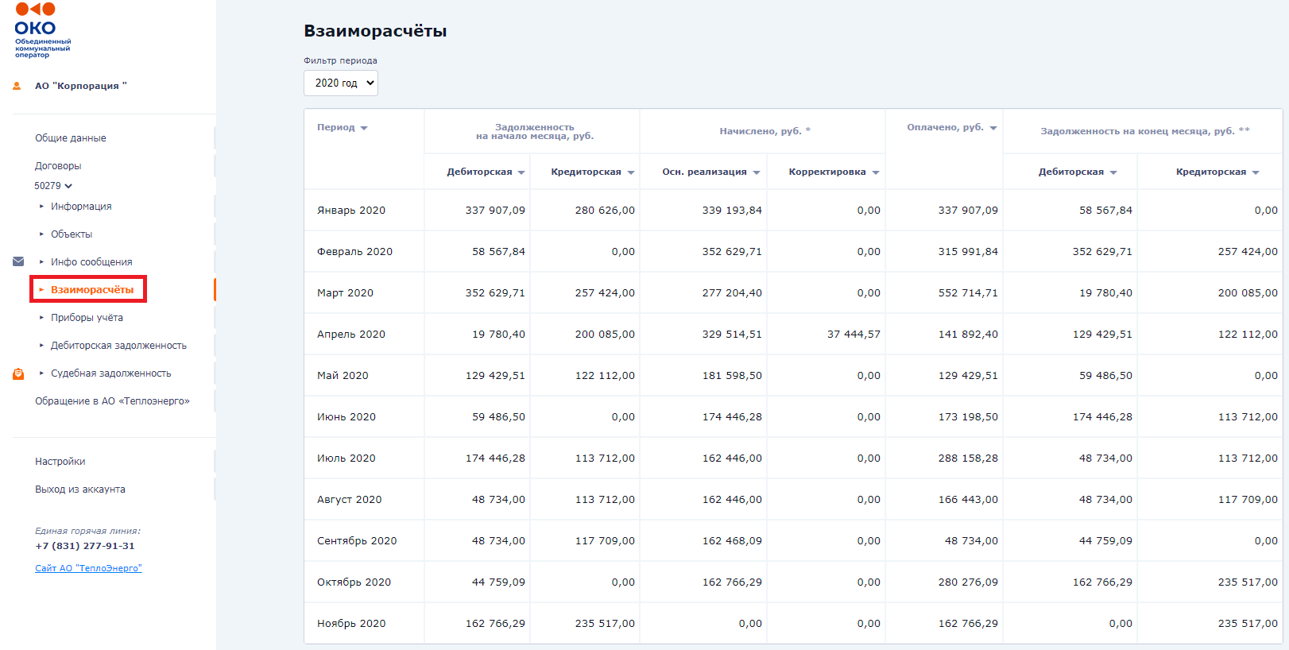

Рис. 13 – «Взаиморасчеты»

  - ПРИБОРЫ УЧЕТА
Для просмотра приборов учета по выбранному договору необходимо перейти по ссылке «Приборы учета». Также как и в разделе «Объекты», данные группируются по объектам и присутствует поиск объектов по наименованию.(рис. 14)

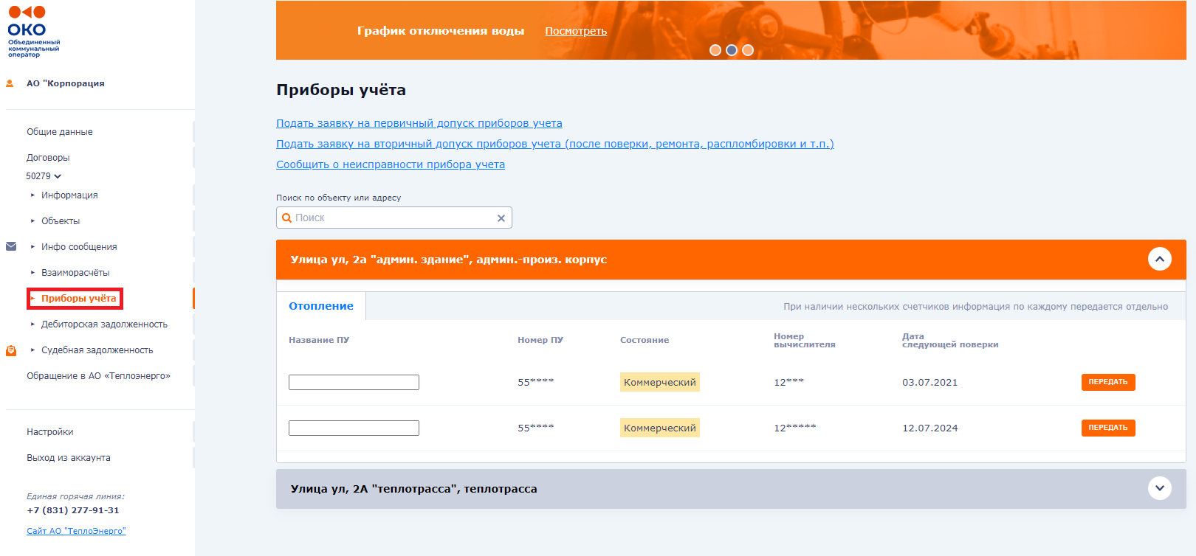
Рис. 14 – «Приборы учета»

  - ДЕБИТОРСКАЯ ЗАДОЛЖЕННОСТЬ
В разделе «Дебиторская задолженность» располагаются неоплаченные счета-фактуры (рис. 15). В случае отсутствия неоплаченных документов Вы увидите соответствующую надпись (рис. 16).

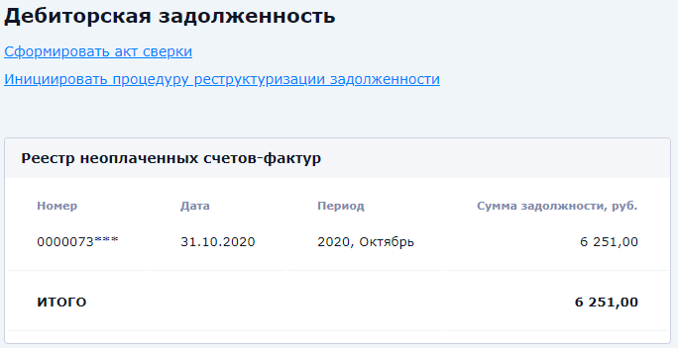
Рис. 15 – «Счета-фактуры»

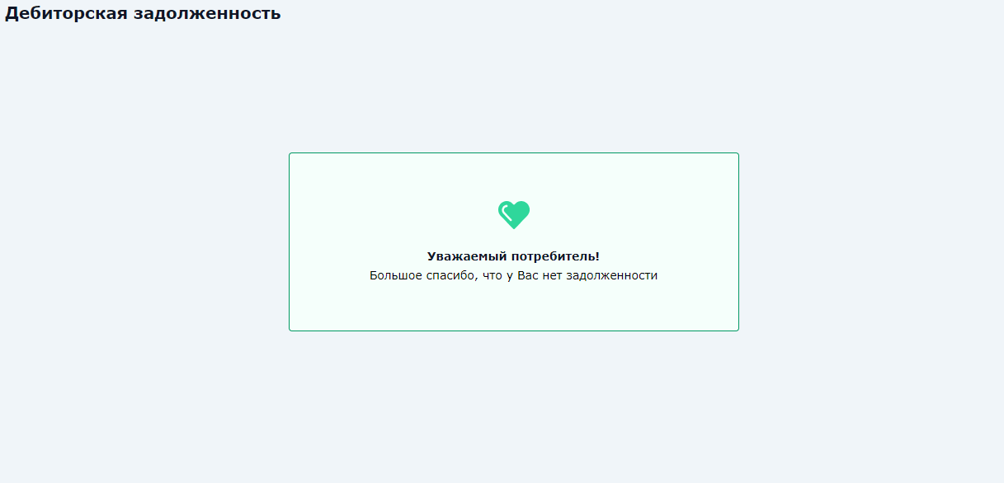
Рис. 16 – «Отсутствие задолженности»

  - ОБРАЩЕНИЕ В АО «ТЕПЛОЭНЕРГО»
Раздел «Обращение в АО «Теплоэнерго»» предназначен для отправки заявок и вопросов в службу технической поддержки АО «Теплоэнерго».
Для создания нового обращения необходимо выбрать необходимый классификатор обращения, заполнить требуемые поля, приложить файлы если необходимо и нажать на кнопку «Отправить» (рис. 17).

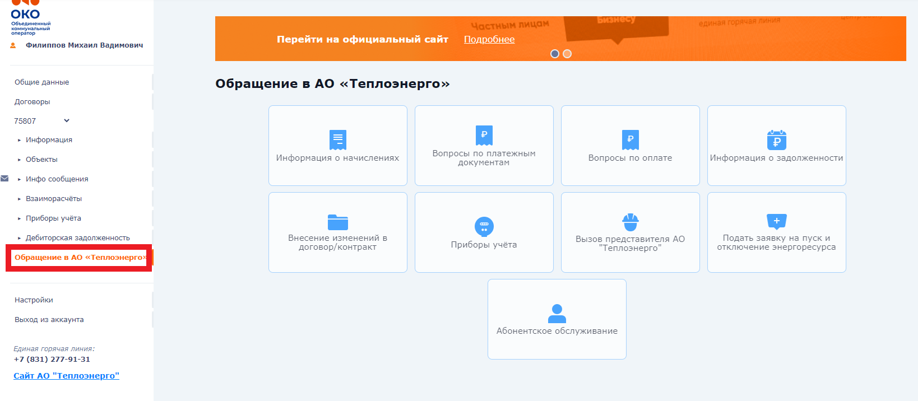
Рис. 17 – «Создание обращения»
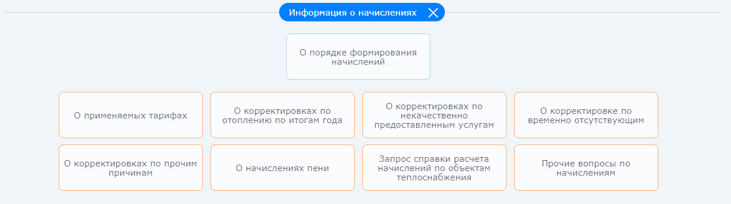

Рис. 17.1 – «Создание обращения»
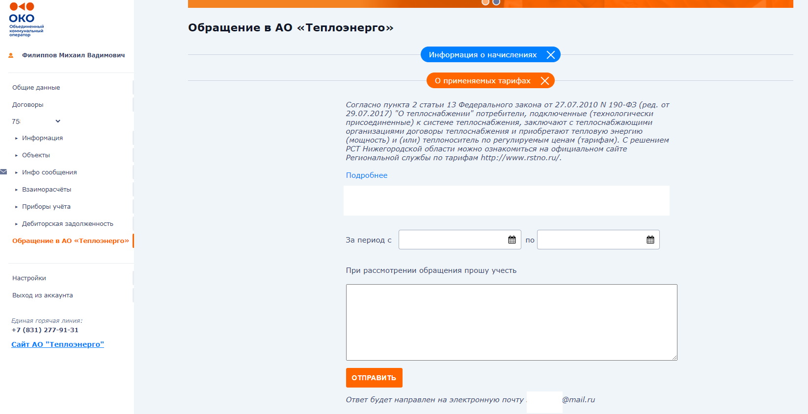
Рис. 17.2 – «Создание обращения»

После нажатия на кнопку «Отправить» обращение будет создано и отображено в общем списке в разделе «Управление лицевыми счетами» и направлено сотруднику отдела по работе с клиентами, который ответит в ближайшее время.

  - ВЫХОД
Нажатие на пункт меню «Выход» (рис. 18) приведет к выходу из аккаунта личного кабинета, и Вы окажетесь на главной странице.

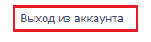
Рис. 18 – «Выход»

При возникновении вопросов Вы также можете обратиться в службу технической поддержки

